Муниципальное бюджетное дошкольное образовательное учреждение Костромского муниципального района Костромской области «Детский сад «Сказка» посёлка Караваево»

Конспект
непосредственно организованной образовательной деятельности педагога с воспитанниками средней группы
общеобразовательной направленности с использованием нетрадиционной техники рисования пластилинография.
Образовательная область: художественно-эстетическое развитие
тема: «Заяц серый, вдруг стал белый»
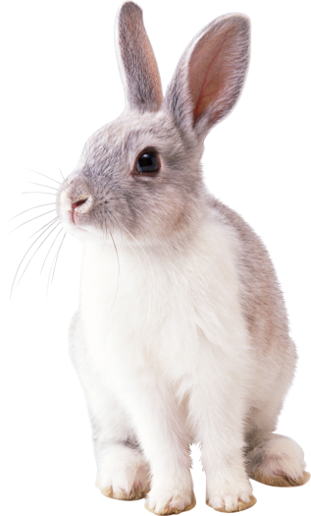
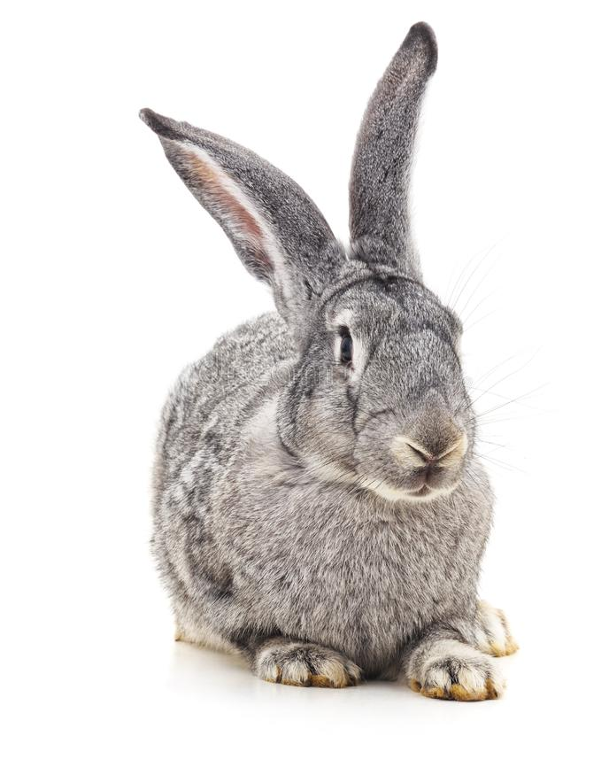

Подготовила:
Миничева Наталья Александровна

2022 г.

Конспект непосредственно – образовательной деятельности
«Заяц серый, вдруг стал белый»

ФИО Миничева Наталья Александровна
Возрастная группа детей: средняя группа
Тема: непосредственно образовательной деятельности «Заяц серый, вдруг стал белый»
Цель: закрепление знаний детей о сезонных изменениях в природе о том, что поздней осенью зайцы меняют летнюю шубу на зимнюю.
Психолого-педагогические задачи:
Развивающие задачи:
- развивать мелкую моторику пальцев рук;
- побуждать к творчеству и самостоятельности;
- продолжать обогащать и активизировать словарь по теме;
- развивать умения рисовать пластилином (пластилинография);
- развивать внимание, память, мышление.
Воспитательные задачи:
- воспитывать интерес и любовь к природе, бережное отношение к ней;
- воспитывать интерес к освоению изобразительных техник;
- вызвать у детей желание помочь зайчику.
Обучающие задачи:
- расширять представления детей о многообразии природных явлений;
- помогать устанавливать простейшие связи между ними;
- закрепить и расширить знания о зайцах;
-уточнить представления о временах года, о способах приспособления животных к окружающему миру.
Вид детской деятельности, лежащий в основе организации непосредственной образовательной деятельности: нетрадиционное рисование.
Форма работы с детьми: фронтальная.
Методы и приемы обучения: наглядно-зрительный, наглядно-слуховой, словесный, практический.
Приёмы: показ, беседа, наблюдение, вопрос, художественное слово, рассматривание рисунков, иллюстраций, нетрадиционная техника рисования.
Вид детской деятельности, лежащей в основе непосредственно образовательной деятельности: коммуникативная, изобразительная, восприятие художественной литературы, двигательная, игровая.
Планируемые результаты:
-ребенок знает и умеет пользоваться техникой нетрадиционного рисования пластилинографией - «заяц в зимней шубке»,
- ребенок проявляет любознательность, интерес к деятельности и к информации, которую получает в процессе общения;
- активно и доброжелательно взаимодействует с воспитателем и сверстниками в решении игровых и познавательных задач;
- умеет слушать воспитателя и отвечать на вопросы,
- умеет поддерживать беседу, высказывает свою точку зрения;
- выполняет движения, демонстрируя выразительность.
Действующее лицо: зайка.
Материалы и оборудование: зайка; картинки и фотографии зайца, силуэт зайца белого цвета, силуэты зайцев серого цвета по количеству детей, пластилин, картон, стеки, доски для лепки пластилином.
Предварительная деятельность с детьми:
Образовательные области | Совместная образовательная деятельность с детьми | Взаимодействие с родителями
Социально-коммуникативное развитие | Беседы на тему сезонных изменений в природе, способах приспособляемости животных; дидактические игры: «Когда это бывает», «Рассади зайцев по пенькам», «Спрячь зайку от лисы»; чтение художественной литературы о зайцах (В. В. Бианки, К. Д. Ушинского, Е. И. Чарушина, Б. В. Заходера); игра-драматизация «Заюшкина избушка». | Изготовление атрибутов для сюжетно-ролевых игр. Рекомендации по домашнему чтению.
Познавательное развитие | Наблюдение за изменениями в природе осенью.  Конструирование «Зайка»
Речевое развитие | Разучивание стихов и песен о зайке, беседа о сезонных изменениях в природе, способах приспособляемости животных «Как животные готовятся к зиме», «Повадки животных, «Зачем животным мех?» Загадки о животных. | Разучивание стихов и песен о зайке. Чтение художественной литературы по заданной тематике.
Художественно-эстетическое развитие | Рисование карандашами «Проведи Зайку к еде», лепка «Зайка»; рассматривание иллюстраций с изображением диких животных. | Изготовление открытки для родителей «Осенний лес»
Физическое развитие | Тематические физкультминутки «Зайке холодно сидеть»; гимнастика для глаз «Заяц белый»; Пальчиковые игры «Зайцы», «Весёлая кисточка». | Рекомендации по соблюдению режима дня дома.

Интеграция образовательных областей:

Образовательные области | Совместная образовательная деятельность с детьми
Социально-коммуникативное развитие | беседа с детьми на заданную тему, побуждающая детей делать добрые дела.
Познавательное развитие | размышление над проблемными вопросами, умение рассуждать, делать умозаключения, умение объяснять последовательность действий, формирование целостной картины мира.
Речевое развитие | активный диалог, словарная работа, проговаривание алгоритма действий,  упражнение в словесном описании картины.
Художественно-эстетическое развитие | обучение с помощью пластилина и метода «пластилинография » делать рисунки,  создание условий для проявления положительных эмоций.
Физическое развитие | предупреждение переутомления детей; развитие умения выполнять движение согласно показу воспитателя; прививание навыков правильного поведения через игровую деятельность.

План непосредственно организованной образовательной деятельности:
Этапы | НОД | Время
1 этап | Организационно-мотивационный:  Цель: организация детей на предстоящую деятельность  Создание ситуации.  Ответы на уточняющие вопросы педагога.  Организация побуждающего диалога к мотивации детей на предстоящую деятельность. | 1  1  1  Всего: 3 мин
2 этап | Основная часть: содержательная часть  Цель: Повторение пройденного и подведение к восприятию новых знаний, систематизация имеющихся знаний.  Уточнение знаний в процессе деятельности.  Анализ и систематизация знаний.  Формулирование цели предстоящей деятельности и принятие ее детьми.  Решение проблемной ситуации.  Самостоятельная деятельность рисование «пластлинография» | 1  1  1  1  8  Всего: 12 мин
3 этап | Подведение итогов деятельности (итоговый этап)  Цель: выход из деятельности, переход к самостоятельной игровой деятельности.  Рефлексия эмоционального состояния.  Плавный вывод детей из НОД в самостоятельную деятельность | 2  3  Всего: 5 мин
Всего: |  | 20 мин.

Технологическая карта непосредственно образовательной деятельности:

Ход работы | Деятельность воспитателя | Деятельность детей
1 часть – вводная  организационный | Цель: Сосредоточение детей на деятельности, стимуляцию интереса к ней, создание эмоционального настроя.
Создание образовательной ситуации Мотивация детей на предстоящую деятельность | Чтение стихотворения И. Пивоваровой.  “Заяц”.  Воспитатель:  -Заяц лёг на бугорок,  подремать решил часок.  А пока он сладко спал,  первый снег на землю пал.  Вот проснулся заяц серый,  Удивился: – В чём же дело?  -Ребята, чему удивился заяц?  -А зайка успел приготовиться к зиме?  - Как же он готовится к зиме?  - Молодцы ребята, правильно ответили.  Воспитатель демонстрирует детям картинки, на которой охотится лиса и не видит добычу. | Дети:  Дети вместе с воспитателем заходят в группу и встают в круг. Внимательно слушают и эмоционально положительно настраиваются на предстоящую деятельность  Дети: -Первому снегу.  Дети: -Нет.  Дети: -меняет шубку летнюю серую на зимнюю белую.  Дети: рассматривают картинки,
2 часть – основная  содержательный | Цель: Повторение пройденного и подведение к восприятию новых знаний, систематизация имеющихся знаний детей в совместной деятельности.
Уточнение знаний детей в процессе деятельности, осуществляемой в тесном контакте с взрослым.  Обобщение.  Обобщение.  Обобщение.  Анализ и систематизация знаний | Воспитатель:  – А почему лиса не видит добычу?  – Правильно вы ответили. Снег белый, да и зайка белый. Где такого заметишь? Такая тёплая белая шубка ещё и от мороза спасает и от охотника скрывает.  Моделирование с белым силуэтом зайца на белой и зеленой бумаге, сначала силуэт прикладывается на зеленый лист.  Воспитатель:  -Ребята, посмотрите, видно нашего зайчика? Хорошо видно?  далее на белый лист  - А теперь нашего зайчика видно?  Воспитатель показывает картинку, на которой изображена поздняя осень и зайчики.  - Посмотрите внимательно вот на эту картинку и посчитайте, сколько зайчиков спряталось в лесу?  – Вот видите, как всё устроено в природе, трудно нам было отыскать зайцев. Не зря в народе говорят: “Бел, – потому и цел”. | Дети: (Индивидуальные ответы детей). Развитие мыслительных операций; умение слушать друг друга.  Дети: Да.  Дети: Нет. Не видно.  Дети: (ответы детей). Дети размышляют и высказывают свои предположения.
Физкультминутка:  Формулирование цели предстоящей деятельности и принятие ее детьми  Решение проблемной ситуации  Этап осуществления самостоятельной деятельности детей | Воспитатель: - Ребята, а теперь давайте немного поиграем.  ЗАЙЧИКИ  Зайцы скачут:  Скок – скок – скок!  Да на беленький снежок.  Приседают, слушают,  Не идет ли волк.  Раз, согнуться – разогнуться,  Два – нагнуться, потянуться,  Три – в ладоши три хлопка  Головою три кивка.  Слышится стук в двери . Воспитатель заносит в гости детям белого зайчика, который плачет.  Воспитатель: -Зайка почему же ты плачешь? – Ребята зайчишка оказался в лесу один на поляне, надо помочь найти ему друзей и одеть их в белые шубки. –  -Посмотрите у вас на столах лежат зайчики. Они такие же как наш зайка?  -А как же мы можем помочь им сменить цвет шубки?  - Правильно, но раскрашивать мы будем необычным способом не карандашами и красками, а пластилином. Присаживайтесь на свои места. Давайте разомнём пальчики.  -Мчится что есть духу  Хвост короче уха  Живо, угадай-ка,  Кто же это?  Приступаем к работе. | Дети: - Нет! У них шубка серая.  Дети: -Раскрасить.  Дети: (руки сцепляются в замок и шевелим пальцами)  (Удары кулачками друг о друга)  Дети: -Зайка.  Дети: садятся на стульчики и выполняют рисунок «Заяц серый, вдруг стал белый»
3часть – заключительная  итоговый | Цель: Выход из деятельности, переход к самостоятельной игровой деятельности.
Подведение итогов деятельности. Педагогическая оценка результатов деятельности детей. | Воспитатель: -Ребят, какие мы с вами молодцы, как хорошо помогли переодеть зайчикам шубки. Поднимите и всем покажите своих зайчиков.  - А в заключении давайте вспомним о чем мы сегодня говорили? -А кто вспомнит, почему зайчик зимой белый? -А как мы с вами помогли зайчатам?  Воспитатель: - Зайка благодарит вас за помощь, теперь ему и его друзьям не страшна зима. | Дети: (Индивидуальные ответы детей). Развитие связной речи, умение делать умозаключения. Развитие коммуникативных качеств.  Дети рассказывают, что они сегодня делали.
Плавный вывод детей из непосредственно образовательной деятельности в самостоятельную деятельность | Воспитатель: –Ребята, зайка приготовил нам сюрприз (звучит музыка) - веселую игру, которая называется «Зайчик ». Давайте поиграем.  Воспитатель предлагает поиграть в подвижную игру. | Дети: Дети проходят на ковер и играют в подвижную игру.
Подвижная игра « Зайчик серенький сидит»
Зайчик серенький сидит
(Сидим, как зайчик)
И ушами шевелит,
Вот так, вот так! И ушами шевелит.
(Шевелим ушками-ладошками)
Зайке холодно сидеть,
Надо лапочки погреть,
Хлоп-хлоп, хлоп-хлоп. Надо лапочки погреть.
( Хлопаем в ладоши)
Зайке холодно стоять,
Надо зайке поскакать.
Скок-скок, скок-скок. Надо зайке поскакать.
(Прыгаем, как зайчик)
Список используемой литературы и источников:
https://www.maam.ru/detskijsad/plastilinografija-i-e-vidy.html
https://vocalkazan.ru/fashion-and-stylish-trends/plastilinografiya-zaichik-kak-sdelat-zaica-iz-plastilina-neobyknovennye/
https://www.maam.ru/detskijsad/master-klas-dlja-malyshei-zaika-belenkii-sidit-plastilinografija.html
https://nsportal.ru/detskiy-sad/applikatsiya-lepka/2018/04/18/konspekt-ood-po-lepke-zayka-seryy-stal-belyy-ranniy

